**Згромадження Священників Найсвятішого Серця Ісуса (SCJ)**

Засновник Згромадження: O. Ян Леон Дехон (Jan Leon Dehon ) 28 червня 1878 р.

Девіз: Adveniat Regnum Tuum (Прийди Царство Боже)

Харизма: Любов та Відшкодування (місія в Церкві, молитва та контепляція)

В Україні служить від 1997 року.

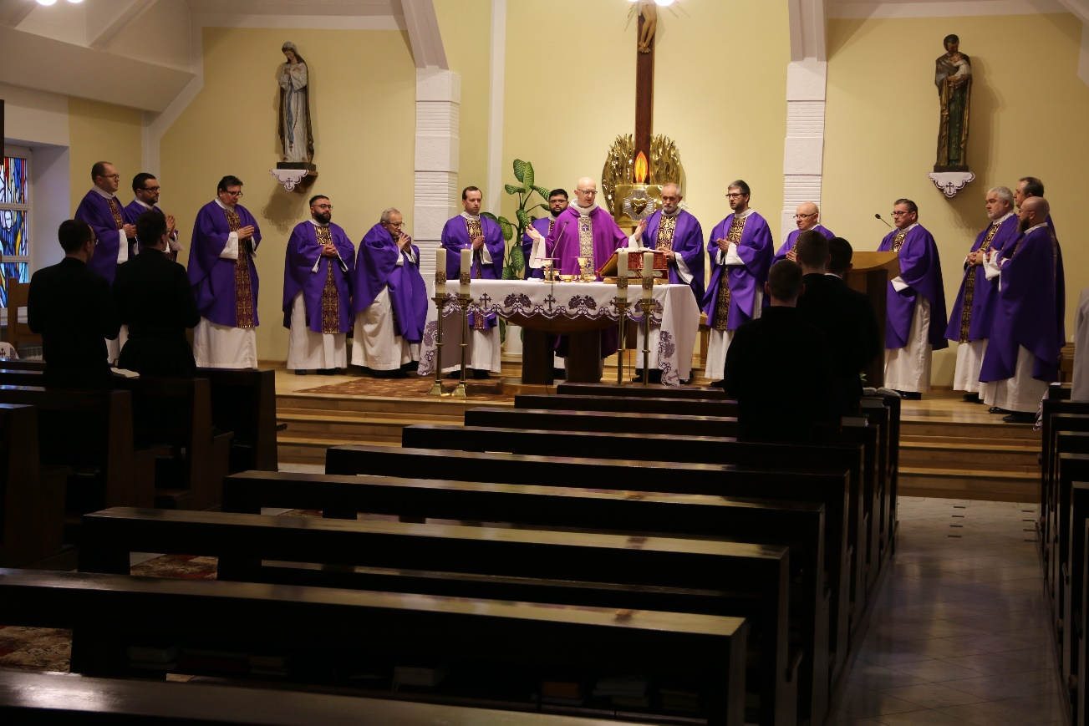

Контакти

Відповідального за покликання: о Андрей Олейник SCJ – тел. 0983703816

е-mail: [Gabriel_oa@wp.pl](mailto:Gabriel_oa@wp.pl)

**Товариство Святого Павла – (SSP) ;**

Засновник бл. Яків Альберіоне. Згромадження повстало в Італії у 1914 р.;

Девіз: «Gloria Deo, pax hominibus » Слава Богу, мир людям.

Харизма: поширювати християнство серед усіх народів, проповідувати Євангеліє через засоби масової інформації

В Україні служить від 2014 року.

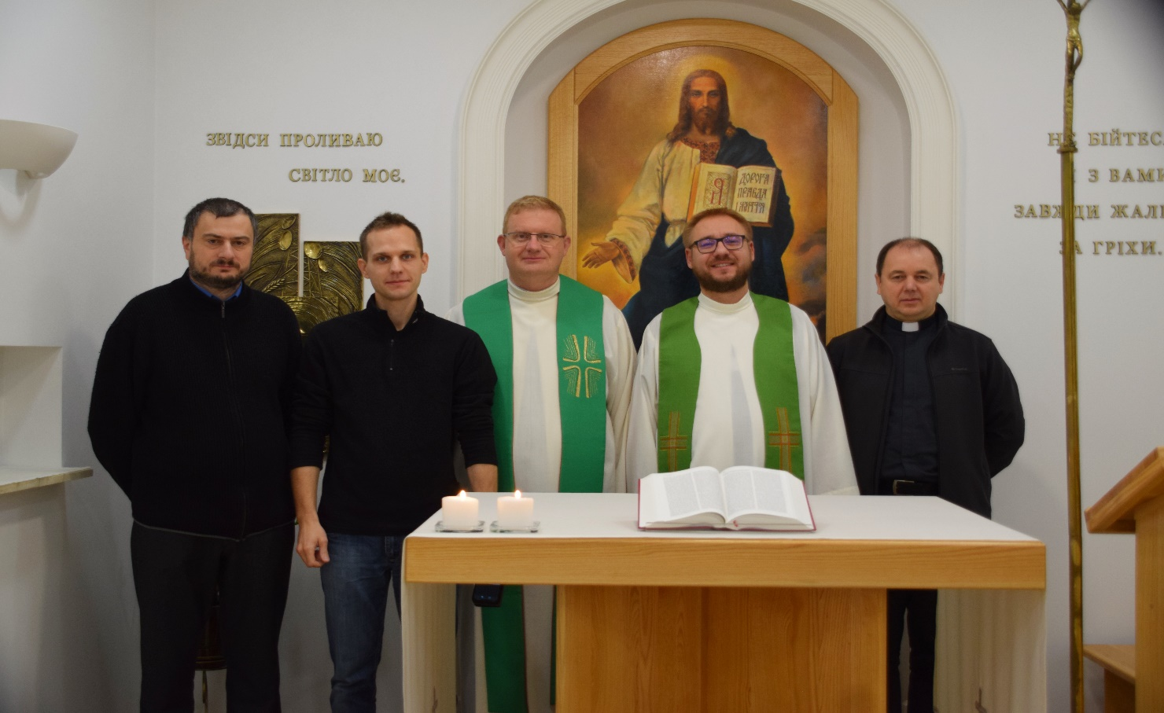

Контакти:

о. Маріуш Кравец SSP – тел. 096 1496577

е-mail: paulisty@paulisty.org

адреса сторінки: [www.paulisty.org](http://www.paulisty.org)

Вища Духовна Семінарія Пресвятого Серця Ісуса у Ворзелі

**Початок діяльності**: 1995 рік

**Девіз**: Saerdotibus secundum cor Iesu

**Харизма**: Пастирське служіння

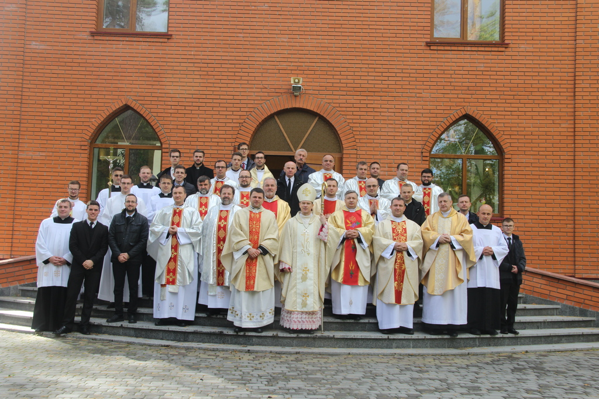

**Контакти**: (098) 587-07-57 (о.Руслан, ректор),

е-мейл [rector@kzd.org.ua](mailto:rector@kzd.org.ua),

сторінка на Фейсбуку <https://www.facebook.com/Семінарія-Пресвятого-Серця-Ісуса-у-Ворзелі-104310237962330/>

**Вища Духовна Семінарія Святого Духа  
Кам’янець-Подільської Дієцезії;**

Семінарія заснована у 1721 р.; відновлена єп. Яном Ольшанським у 1991 р.

Харизма: підготовка дієцезіальних священників;

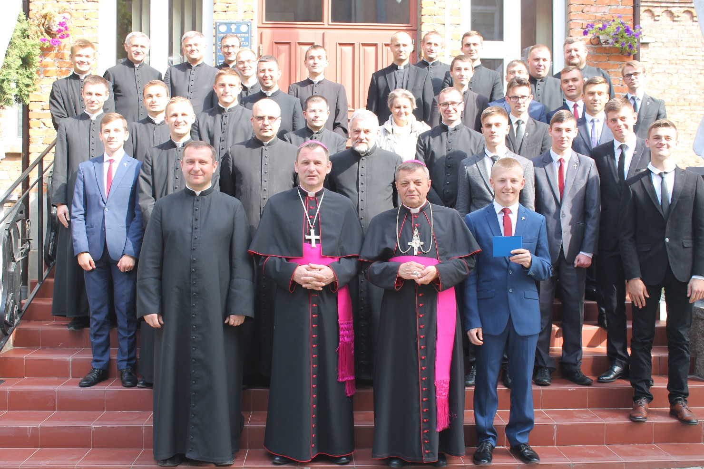

Контакти:

о. Анатолій Постолович – тел. 0967614054

е-mail: sactolik@gmail.com

адреса сторінки: wds-gorodok.com

<https://www.facebook.com/profile.php?id=100054550835112>

<https://www.youtube.com/channel/UCCTbUNHHRvDlJZgPDBw5FCA>

**Місіонери Облати Марії Непорочної (ОМІ);**

Засновник святий Євген де Мазенод. Згромадження повстало у Франції у 1816 р.;

Девіз: «Євангелізувати вбогих послав мене Господь»;

Харизма: місії, марійність, формування молоді та проголошення Євангелії вбогим;

В Україні служить від 1989 року.

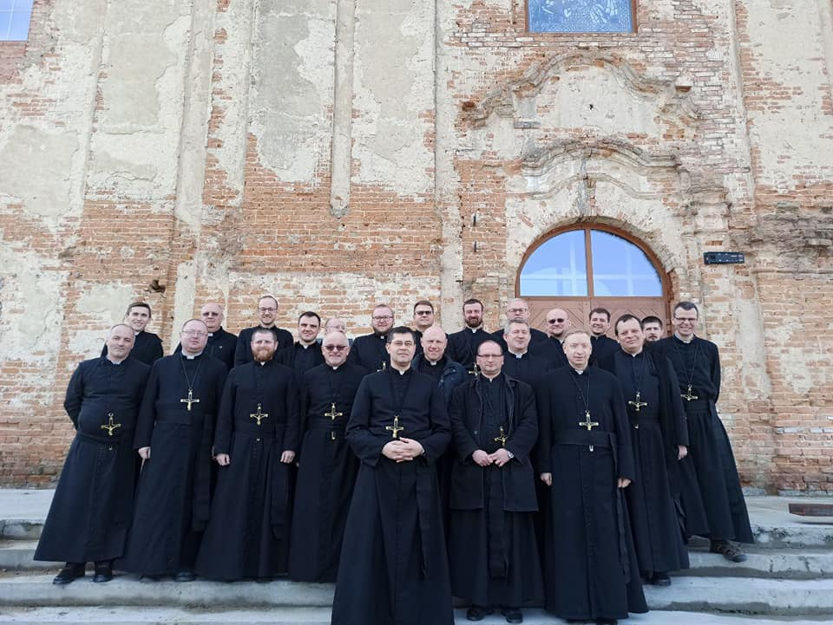

Контакти:

Відповідальний за преновіціят: о. Сергій Панченко ОМІ – тел.0504196501

Відповідальний за покликання: о. Вадим Дорош ОМІ – тел. 0967051994 або 0979316159

е-mail: [poklykaniaomi@gmail.com](mailto:poklykaniaomi@gmail.com)

адреса сторінки: <http://omi.org.ua/>

Орден Братів Менших Капуцинів

(Ordo Fratrum Minorum Capuccinorum, OFMCap)

Засновником Ордену Братів Капуцинів вважається святий Франциск з Ассізі (1181/1182 - 1226), хоча історично Орден народився внаслідок Реформи, яка була підтверджена 3 липня 1528 року.

Девіз Ордену: "МИР і ДОБРО".

Харизма: наслідування Христа убогого, покірного та розіп'ятого у братерському житті та в апостольстві.

Вперше на території сучасної України капуцини з'явились у 1709 р. до 1977 р. Вдруге у 1988-му році.

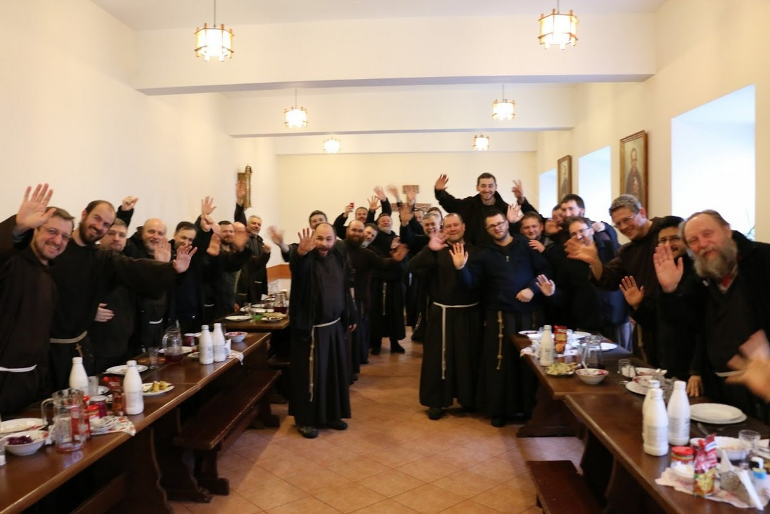

Відповідальний за душпастирство покликань: брат Сергій Воронюк - br.ser.w@gmail.com, 0687374168, fb - Сергій Воронюк.

Сайт Кустодії України - https://kap.org.ua/,

сайт душпастирства покликань - http://karp.net.ua.

Брати босі Пресвятої Діви Марії з Гори Кармель - Кармеліти босі (OCD)

Засновники: св. Тереза Авільська і св. Йоан від Хреста Пустельники на Горі Кармель (XII/XIII ст.) – 1568

Девіз: «Я розпалився ревністю про славу Господа Сил»

Харизма: Молитва, набожність марійна – через знак Скапулярія, духовне керівництво

В Україні :Від 1991

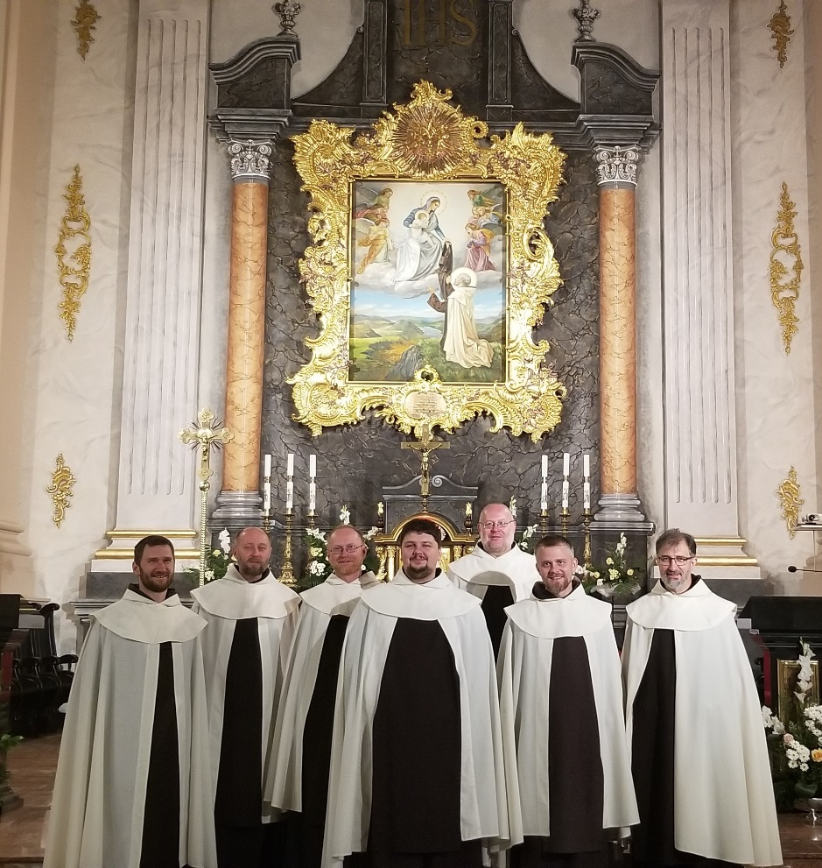

о. Рафал Мишковський OCD +380 67 111 7586, [rafalmyszkowskiocd@gmail.com](mailto:rafalmyszkowskiocd@gmail.com), [www.karmel.org.ua](http://www.karmel.org.ua)

**Конгрегація Місії св. Вікентія де Поль (СМ)**

Засновник св. Вікентій де Поль. Конгрегація повстала в Франції у 1617 році.

Харизма: Парафіяльні Місії, виховання священиків, проголошення Євангелія вбогим, формація світських.

В Україну місіонери повернулися в 1980 року.

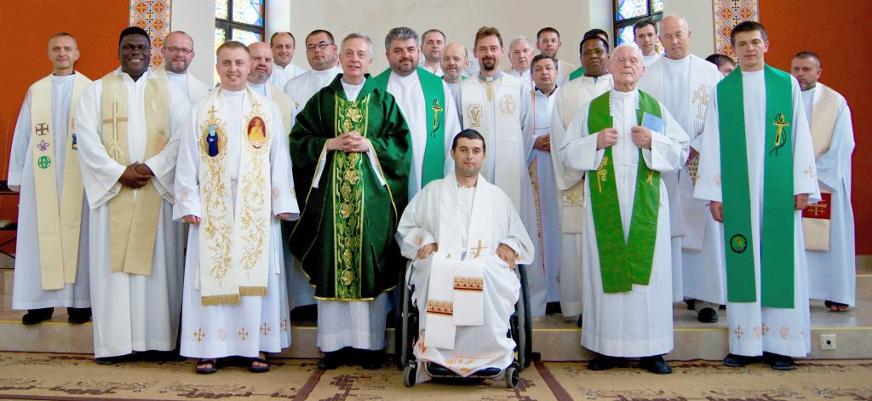

Контакти:

Директор семінарії: о. Михайло Талапканич СМ +380977484049

Промотор покликань та ВММ: о. Ян Вакульчак СМ +380964486359

e-mail: [bozidar@ukr.net](mailto:bozidar@ukr.net)

[www.svincent.org](http://www.svincent.org/)

**Товариство Христа для польської діаспори за кордоном (SChr)**

Засновник: Слуга Божий кардинал Август Хльонд SDB.Згромадження повстало у Польщі в 1932 році;

Девіз: " Усе для Господа і Польської діаспори" ;

Харизма: Праця для польської діаспори і людей з польським корінням, культ Євхаристії, поширення польських традицій, культ до Матері Божої;

В Україні служить з 1989 року.

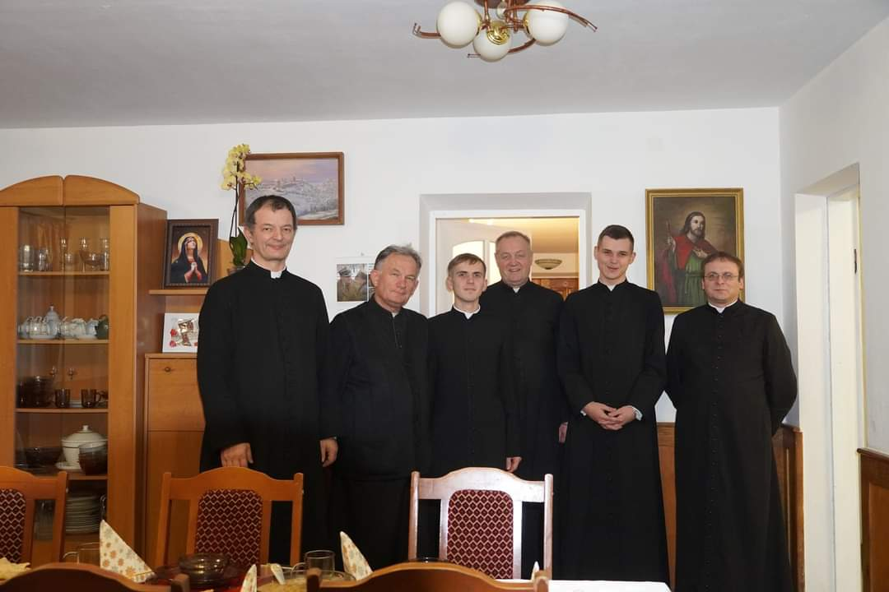

Контакти:

Референт покликань: +48 503 927 092

e-mail: powolania@chrystusowcy.pl

адреса сторінки: <https://www.chrystusowcy.pl>

**Орден Святого Павла Першого Пустельника - Пауліни (OSPPE)**

Засновник Ордену: Блажений Євсей з Естергом, Покровитель і Патріарх - св. Павло Перший Пустельник. Орден виник у 1225 рік в Угорщині. В Україні Орден почав своє служіння в 1991 році.

Девіз ордену: Solus cum Deo solo – Сам з Богом самим.

Харизма: 1) Літургія 2) Проголошення Слова 3) Культ Богородиці, 3) Духовне керівництво/ Таїнство Покаяння і Примирення;

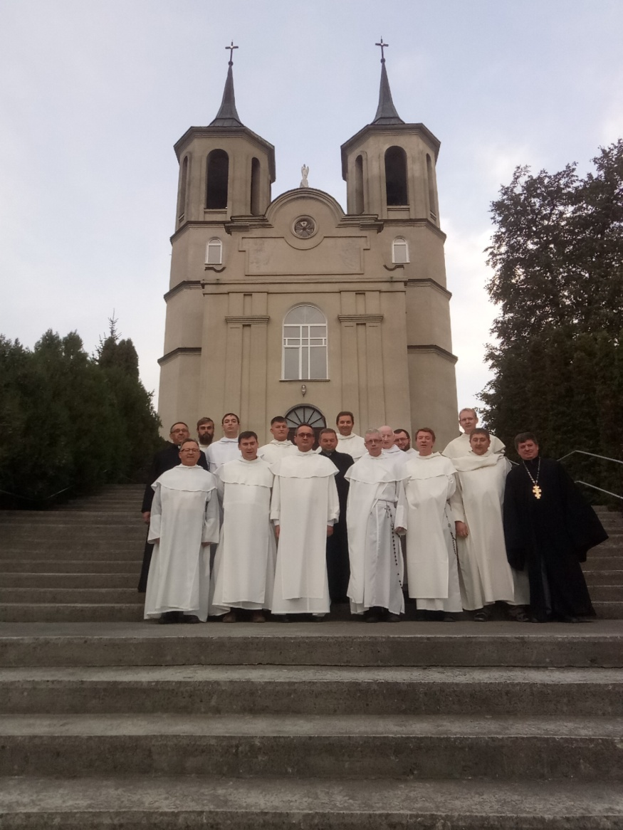

Контакт: О. Юстин Міщенко, +380985485444, justynosppe@gmail.com

Товариство св. Франциска Сальського, **Салезіяни (SDB);**

Засновник святий Йоан Боско. Згромадження повстало у Турині в Італії у 1859 р.;

Девіз: «Дай мені душі, все інше забери»;

Харизма: Виховання та Євангелізація Молоді, місії,;

В Україні в Одесі, Коростишеві, Житомирі в Бібрці та у Перемишлянах.;

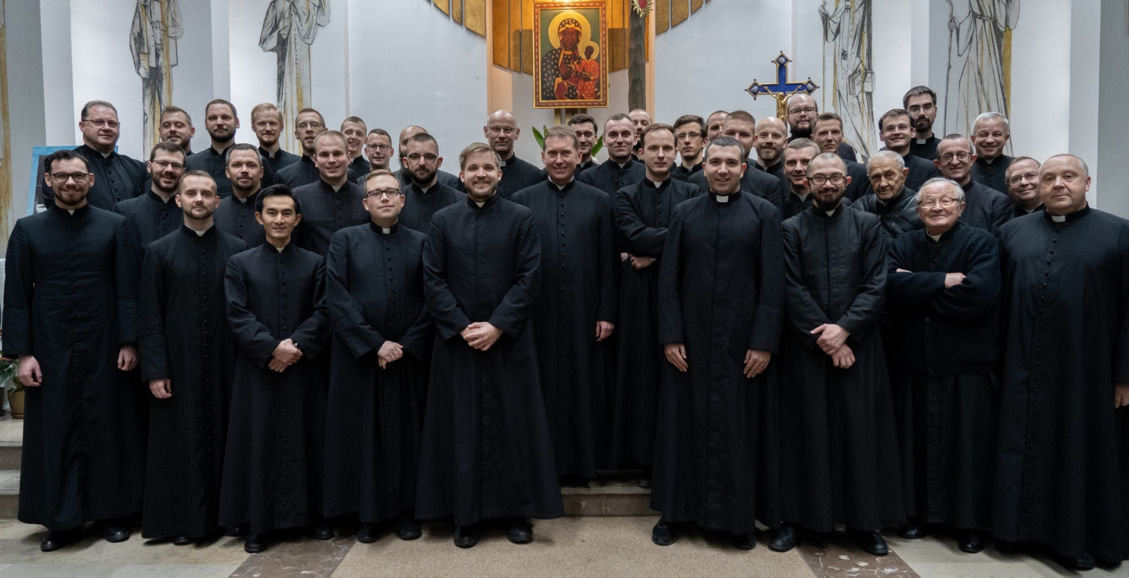

Контакти:

о. Йосиф Нуцковський SDB – тел. 0679510306

е-mail: poklykanniasdb@gmail.com

адреса сторінки: https://seminarium.sdb.org.pl/

**Шпитальний Орден Святого Йоана Божого (OH).**

**Засновник святий:** св. Йоан Божий. Орден повстал 1540 р. у Гренаді (Іспанія) затверджений у 1572 папою Пієм V.;

**Девіз:** «Брати, робіть добро.»;

**Харизма:** служіння хворим, бідним, страждаючим і покинутим.;

В Україні служить від 1998 року.

**Обіти:** чистоти, убогості, послуху також четвертий додатковий – шпитальне зобов’язання.

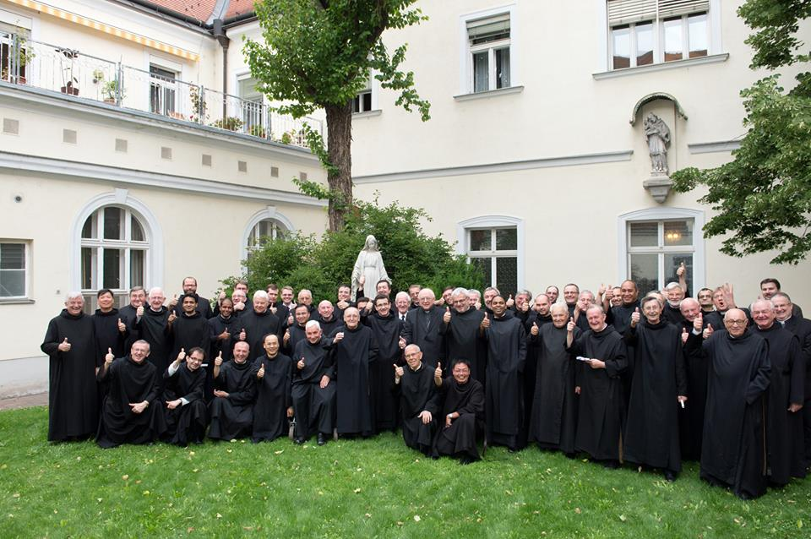

Контакти:

брат Вавжинєц (**Томаш) Іваньчук sac. OH** – тел. +380964618907

е-mail: [poromotor@bonifratrzy.pl](mailto:poromotor@bonifratrzy.pl)

е-mail: [bonifratry.drohobych@gmail.com](mailto:bonifratry.drohobych@gmail.com)

адреса сторінки: http:// bonifratrzy.pl

**Societas Divini Salvatoris (SDS)**

**Товариство Божественного Спасителя – Сальваторіани**

Засновник блаженний Франциск Йордан.

Згромадження повстало у Римі 8 грудня 1881 року.

Девізом є солова Євангелія від св. Йоана 17,3 «Віч­не життя є те, щоби знали Тебе, єдиного істинного Бога, і Того, кого Ти послав, - Ісуса Христа.»

Харизмою нашого згромадження є універсальність, тобто всім людям, всіма можливими способами, проголошувати Спасителя світу, Ісуса Христа.

В Україні Сальваторіани служать офіційно від 2010 р.

Контакт:

О. Томас Коза SDS – тел. +380664799725

е-маіл: [tomcio139@gmail.com](mailto:tomcio139@gmail.com)

адрес сторінки: [www.facebook.com/svalyava.sds](http://www.facebook.com/svalyava.sds), [www.sds.org](http://www.sds.org), [www.sds.pl](http://www.sds.pl),

**Орден Братів Менших Конвентуальних (Францисканці) OFMConv**

Засновник святий Франциск Ассізький. Орден заснований в Італії у 1209 р.;

Девіз: PAX ET BONUM;

Харизма: вірне наслідування життя Ісуса Христа, шляхом простоти життя, спільної молитви, радикальної вбогості, життя в спільноті та проповідування серед народу;

В Україні служить від 1991 року.

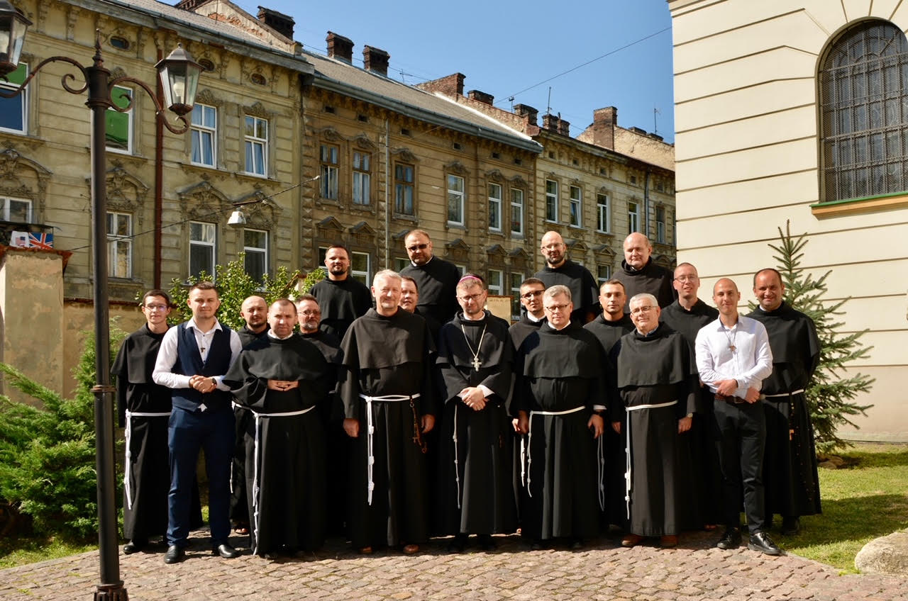

Контакти:

бр. Павел Одуй OFMConv– тел. 0671506567

е-mail: bratfrancysk@gmail.com

адреса сторінки: <http://ofmconv.org.ua/>; francysk.org.ua

Товариство Католицького Апостольства (Отці паллотини) SAC

Девіз: «Любов Христа спонукає нас» 2Кор 5,14

Харизма: розпалювати віру, оживляти любов, єднати людей, активізувати апостольство світських.

В Україні від 1990 року.

Контакт:

о. Ярослав Драган SAC 0971448142

e-mail [poklykanniasac@gmail.com](mailto:poklykanniasac@gmail.com)

